Projekční kancelář - Ing. Petr Potužák, office : Slovenská 1596, 356 01 Sokolov

tel.: 0168 / 605615, mobil: 0777 119047

IČO : 617 63 659

DIČ : 157 - 6708261648

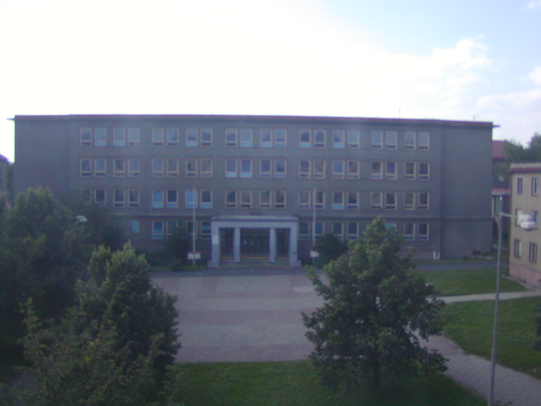

Akce : 4. Základní devítiletá škola v Sokolově

- Zaměření stávajícího stavu

Místo : Sokolovská 1547, Sokolov, č.poz. 2272, 2273

Investor : Město Sokolov

06/2002

OBSAH :

Dokladová část:

Technická zpráva

Fotodokumentace stávajícího stavu

Výkresová část :

Celková koordinace :

Objekt A – HLAVNÍ BUDOVA 4. ZDŠ

Objekt B – TĚLOCVIČNA

Objekt C – ŠKOLNÍ JÍDELNA, KUCHYŇ a DRUŽINA

Situace – výškopisný a polohopisný plán M 1:200 výkr.č.1

Půdorys 1. PP – objekt A M 1:100 výkr.č.2.1.

Půdorys 1. NP – objekt A M 1:100 výkr.č.2.2.

Půdorys 2. NP – objekt A M 1:100 výkr.č.2.3.

Půdorys 3. NP – objekt A M 1:100 výkr.č.2.4.

Půdorys 4. NP – objekt A M 1:100 výkr.č.2.5.

Půdorys 1. NP – objekt B M 1:100 výkr.č.3.1..

Půdorys 1. PP – objekt C M 1:100 výkr.č.4.1.

Půdorys 1. NP – objekt C M 1:100 výkr.č.4.2.

Krov – objekt C M 1:100 výkr.č.4.3.

Pohledy SV, SZ - objekt A M 1:100 výkr.č.5.

Pohledy JZ a JV - objekt A, B, C M 1:100 výkr.č.6.

Pohledy SZ, JZ, SV – objekt B M 1:100 výkr.č.7.

Pohledy Z, V, S – objekt C M 1:100 výkr.č.8.

Půdorys 1. PP – objekt A – část a1 M 1:50 výkr.č.A.1.

Půdorys 1. PP – objekt A – část a2 M 1:50 výkr.č.A.2.

Půdorys 1. NP – objekt A – část a1 M 1:50 výkr.č.A.3.

Půdorys 1. NP – objekt A – část a2 M 1:50 výkr.č.A.4.

Půdorys 2. NP – objekt A – část a1 M 1:50 výkr.č.A.5.

Půdorys 2. NP – objekt A – část a2 M 1:50 výkr.č.A.6.

Půdorys 3. NP – objekt A – část a1 M 1:50 výkr.č.A.7.

Půdorys 3. NP – objekt A – část a2 M 1:50 výkr.č.A.8.

Půdorys 4. NP – objekt A – část a1 M 1:50 výkr.č.A.9.

Půdorys 4. NP – objekt A – část a2 M 1:50 výkr.č.A.10.

Řez A – A – objekt A M 1:50 výkr.č.A.11.

Půdorys 1. NP – objekt B – část b1 M 1:50 výkr.č.B.1.

Půdorys 1. NP – objekt B – část b2 M 1:50 výkr.č.B.2.

Řez 1 – 1 – objekt B M 1:50 výkr.č.B.3.

Půdorys 1. PP – objekt C M 1:50 výkr.č.C.1.

Půdorys 1. NP – objekt C – část c1 M 1:50 výkr.č.C.2.

Půdorys 1. NP – objekt C – část c2 M 1:50 výkr.č.C.3.

Řez 2 – 2 – objekt C M 1:50 výkr.č.C.4.

Projekční kancelář - Ing. Petr Potužák, office : Slovenská 1596, 356 01 Sokolov

tel.: 0168 / 605615, mobil: 0777 119047

IČO : 617 63 659

DIČ : 157 - 6708261648

Akce : 4. Základní devítiletá škola v Sokolově

- Dokladová část

Místo : Sokolovská 1547, Sokolov, č.poz. 2272, 2273

Investor : Město Sokolov

06/2002

Projekční kancelář - Ing. Petr Potužák, office : Slovenská 1596, 356 01 Sokolov

tel.: 0168 / 605615, mobil: 0777 119047

IČO : 617 63 659

DIČ : 157 - 6708261648

Akce : 4. Základní devítiletá škola v Sokolově

- Fotodokumentace stávajícího stavu

Místo : Sokolovská 1547, Sokolov, č.poz. 2272, 2273

Investor : Město Sokolov

06/2002

A.1 Identifikační údaje : 4. Základní devítiletá škola – zaměření stávajícího stavu

Místo stavby : obec : Sokoloví
lokalita : ul. Sokolovská
číslo popisné : 1547

Okres : Sokolov

Kraj : karlovarský

Investor : Město Sokolov

Projektant : Pavel Vereš
Pionýrů 1294
S o k o l o v
PSČ 356 01

Zodpovědný projektant : Projekční kancelář
Ing. Petr Potužák
Slovenská 1596
S o k o l o v
PSČ 356 01

Datum vypracování : 06/2002

Číslo zakázky : 254/2002

B.1 Všeobecné údaje o stavbě

B.1.1 Předmět a rozsah projektové dokumentace

Na základě požadavku Města Sokolov – odboru školství bylo provedeno zaměření stávajícího stavu 4. ZDŠ v Sokolově. Protože se v budoucnu uvažuje se stavebními úpravami objektu bylo nutné zaměření celé stavby. Jelikož je celý areál s jednotlivými na sebe navazujícími objekty rozsáhlý bylo nutné rozdělení stavby na tři základní objekty.

Celková koordinace :

Objekt A – HLAVNÍ BUDOVA 4. ZDŠ

Objekt B – TĚLOCVIČNA

Objekt C – ŠKOLNÍ JÍDELNA, KUCHYŇ a DRUŽINA

B.1.2 Stavebně – technický stav objektu:

Popis jednotlivých na sebe navazujících objektů viz níže. Objekt A je s objektem B spojen chodbou do které je vstup z mezipodesty prvního schodiště do 1. PP. Objekt A je s objektem C spojen spojovací chodbou do které je rovněž vstup z mezipodesty druhého schodiště do 1. PP.
Objekt A – HLAVNÍ BUDOVA 4. ZDŠ

1 Stavební část + instalace

1.1 Základy a hydroizolace

Hloubka základové spáry nebyla sondována. Na obvodovém a vnitřním zdivu se neobjevují žádné trhliny, které by bylo možné vizuálně zjistit, proto lze usoudit že základy jsou navrženy dostatečné. Toto je možné říci i o hydroizolaci objektu v 1. PP, kde nejsou patrné skvrny z vlhkosti, které by naznačovaly porušení izolace.

1.2 Svislé konstrukce

Stávající objekt je vystavěn z montovaného železobetonového skeletu, který je tvořen průvlaky, sloupy a stropními deskami se žebry s vyzdívanými obvody. Nosné zdivo je tvořeno z cihelných bloků tl. 750 , 600 a 450 mm. Vnitřní příčky jsou převážně z děrovaných cihel, místy nové z tvárnic HEBEL. Mezi učebnami jsou zdvojené protihlukové příčky. Skelet nejeví známky trhlin. Hlavní budova je tvořena ze dvou objektů na sebe plynule navazujících s přiznanou dilatační spárou z 1. PP do 4. NP. Objektu. Svislá spára je zakryta PVC lištami. Obvodové zdivo 1. NP. je zakončeno nadokenní římsou, která je provedena po celém obvodě objektu. Obvodové zdivo je od 2. NP. Posunuto o 150 mm od vnějšího pláště zdiva 1. NP.

1.3 Vodorovné konstrukce

Většina stropních konstrukcí v objektu je tvořena železobetonovými žebírkovými deskami s rovným omítnutým podhledem. Ve v 3.2 m nad podlahou podlaží jsou viditelné průvlaky mezi obvodovými a vnitřními sloupy 500 x 500 mm.
Skladby vodorovných konstrukcí nebyly sondovány, pouze lze uvažovat o cementovém potěru na železobetonové desce. Dilatační spára je na podlaze zakryta dilatační lištou.

1.4 Schodiště a rampy

V objektu se nachází dvě hlavní zalomená schodiště z mezipodestou. Další schodiště je provedeno u vstupu do zádveří. Toto vyrovnává výškový rozdíl mezi částí vstupní haly a mírně svažitého terénu před objektem.Výškový rozdíl ve vstupní hale je vyrovnán pomocí dalšího dominantního schodiště. Ve vstupní hale jsou dvě užší přímá schodiště, která vystupují z chodby 1. PP. Podél schodišť jsou ocelová zábradlí výšky min. 1 m. Dvě hlavní schodnicová schodiště jsou železobetonová s Teraco stupni. Mezipodesty jsou z keramické a teraco dlažby. Samostatné zalomené schodiště s mezipodestou je provedeno ve služebním dvoupodlažním bytě školníka. Vstup do bytu je z chodby školy i přímo z venku přes zádveří.

1.5 Krov a střecha

Nad 4 . NP. je provedena dvouplášťová střecha s vykonzolovanou římsou, která obepíná obvod celého objektu. Z předsíně WC dívky je proveden výstupní otvor na plochou střechu. Střecha byla zrekonstruována v nedávné minulosti a je ve velmi zachovalém stavu. Na střeše jsou bleskosvody a vpusti pro dešťovou vodu. Střecha nad dílnami 1. PP je jednoplášťová plochá se živičnou krytinou. Střešní svody jsou převážně zaústěny do kanalizačního systému pod 1. PP objektu. Střešní svody z ploché střechy nad dílnami jsou vyústěny na terén.

1.6 Klempířské práce

Klempířské prvky jsou převážně provedeny z pozinkovaného plechu s ochranným nátěrem. Takto jsou provedeny i parapetní plechy a oplechování říms.

1.7 Úpravy povrchů

Vnitřní omítky jsou převážně dvouvrstvé štukové na cihelném zdivu. Na železobetonových konstrukcích je pouze štuk. Okolo umyvadel v učebnách, soc. zařízení a ostatních místnostech s výtokovými armaturami jsou keramické obklady výšky min. 1,2 m. Vnější fasáda je tvořena zatřeným břizolitem probarveným do různých tónů. Převážně je fasáda v šedém tónu. Okrasné prvky fasády a ostění otvorů jsou v tónu cihelném.

1.8 Podlahy

Úpravy podlah jsou řešeny převážně z PVC, které je v učebnách, kabinetech a kancelářích. V sociálních zařízeních a komunikačních prostorech je provedena keramická dlažba.

1.9 Výplně otvorů

Vnitřní dveřní křídla jsou převážně dřevěná dýhovaná. V 1. PP je 2 x kryt CO se ŽB dveřmi. Vstupní dveřní křídla do objektu jsou dřevěná palubková s prosklením a nadsvětlíkem.
Okna na fasádě objektu jsou dřevěná zdvojená. Dělená jsou na vyklápěcí křídlo a kyvné křídlo. Vnitřní okna jsou převážně provedeny ze skleněných tvárnic LUXFER a jsou určena pro prosvětlení hlavní chodby v jednotlivých podlažích.

1.10 Nátěry

Všechny zámečnické a kovové konstrukce jsou natřeny základním nátěrem a vrchním krycím nátěrem. Komunikační prostory ( chodby, schodiště a učebny) jsou natřeny do v. 1,4 m omyvatelným emailovým nátěrem. Omítky jsou natřeny převážně v bílém tónu.

1.11. Instalace v objektu

Instalace v objektu jsou provedeny převážně pod omítkou a v nikách ve zdivu. Střešní svody jsou zakryty a jsou umístěny podél sloupů. Viditelné instalace – kanalizace je v zachovalém stavu. Původní litinové potrubí je zachováno. Nové zařizovací předměty jsou napojeny pomocí PVC novodurového potrubí.

Objekt B – TĚLOCVIČNA

1 Stavební část + instalace

1.1 Základy a hydroizolace

Hloubka základové spáry nebyla sondována. Na obvodovém a vnitřním zdivu se neobjevují žádné trhliny, které by bylo možné vizuálně zjistit, proto lze usoudit že základy jsou navrženy dostatečné. Toto je možné říci i o hydroizolaci objektu v 1. NP, kde nejsou patrné skvrny z vlhkosti, které by naznačovaly porušení izolace.

1.2 Svislé konstrukce

Stávající objekt je vystavěn cihelných bloků. Přístavby – kanceláře soc. zařízení a šatny jsou provedeny z tvárnic tl. 300 a 450 mm. Vnitřní příčky jsou převážně z děrovaných cihel, místy nové z tvárnic HEBEL. Obvodové zdivo 1. NP. je zakončeno nadokenní římsou, která je provedena po celém obvodě objektu – nad tělocvičnami. Drobné trhliny v rozích mezi jednotlivými přístavbami se dále nerozšiřují a jsou důsledkem výstavby v různých obdobích

1.3 Vodorovné konstrukce

Stropní konstrukce nad tělocvičnami je zároveň vazníkovou sedlovou střechou. Stropní konstrukce nad ostatními místnostmi objektu je zároveň pultovou střechou. Skladby vodorovných konstrukcí nebyly sondovány, pouze lze uvažovat o cementovém potěru na podkladní betonové mazanině s hydroizolací.

1.4 Schodiště a rampy

Přímé schodišťové rameno je umístěno ve spojovací chodbě mezi objekty A a B. Schodiště je provedeno z Teraco stupňů. Přístup do objektu je i ze zadního vchodu k šatnám.

1.5 Krov a střecha

Nad tělocvičnami je provedena sedlová vazníková střecha s mírným spádem. ŽB vazníky jsou viditelné v podhledu místností, který je ve spádu dle střechy. Pultová střecha nad ostatními místnostmi je rovněž v mírném spádu. Střešní svody jsou vyústěny na zatravněnou plochu okolo objektu.

1.6 Klempířské práce

Klempířské prvky jsou převážně provedeny z pozinkovaného plechu s ochranným nátěrem. Takto jsou provedeny i parapetní plechy a oplechování říms. Pultové střecha nad šatnami je pokryta pozinkovaným plechem na dřevěném pobití. Podhled je omítnutý.

1.7 Úpravy povrchů

Vnitřní omítky jsou převážně dvouvrstvé štukové na cihelném zdivu. Na železobetonových konstrukcích je pouze štuk. Okolo umyvadla v kanceláři, soc. zařízení, umývárnách a ostatních místnostech s výtokovými armaturami jsou keramické obklady výšky min. 1,2 m. V tělocvičnách a na chodbě mezi tělocvičnami a objektem A je proveden obklad z palubek na roštu. Vnější fasáda je tvořena zatřeným břizolitem probarveným do různých tónů. Převážně je fasáda v šedém tónu. Okrasné prvky fasády a ostění otvorů jsou v tónu cihelném.

1.8 Podlahy

Úpravy podlah jsou řešeny převážně z keramické dlažby. Pouze v tělocvičnách jsou podlahové vlysy.

1.9 Výplně otvorů

Vnitřní dveřní křídla jsou převážně dřevěná dýhovaná. Vstupní dveřní křídlo – zadního vchodu je provedeno z pozinkovaného plechu na ocelové konstrukci.
Okna na fasádě objektu jsou dřevěná zdvojená. Dělená jsou na vyklápěcí křídlo a kyvné křídlo. Vnitřní okna jsou převážně provedeny ze skleněných tvárnic LUXFER a jsou určena pro prosvětlení hlavní chodby. Okna v tělocvičnách a spojovací chodbě jsou provedena rovněž ze skleněných tvárnic. V tělocvičnách jsou tyto okna doplněna vyklápěcími okny pro větrání.

1.10 Nátěry

Všechny zámečnické a kovové konstrukce jsou natřeny základním nátěrem a vrchním krycím nátěrem. Omítky jsou natřeny převážně v bílém tónu.

1.11. Instalace v objektu

Instalace v objektu jsou provedeny převážně pod omítkou a v nikách ve zdivu. Jejich vizuální kontrola nebyla možná.

Objekt C – ŠKOLNÍ JÍDELNA, KUCHYŇ a DRUŽINA

1 Stavební část + instalace

1.1 Základy a hydroizolace

Hloubka základové spáry nebyla sondována. Na obvodovém a vnitřním zdivu se neobjevují žádné trhliny, které by bylo možné vizuálně zjistit, proto lze usoudit že základy jsou navrženy dostatečné. Toto je možné říci i o hydroizolaci objektu v 1. PP, kde nejsou patrné skvrny z vlhkosti, které by naznačovaly porušení izolace. V nedávné minulosti byla provedena dodatečná drenáž s hydroizolací a anglickými dvorky pro část 1. PP pod kuchyní. Obvodové zdivo na protější straně vykazuje výskyt vlhkosti což je patrné na omítkách 1. PP.

1.2 Svislé konstrukce

Stávající objekt je vystavěn z části ze železobetonového skeletu, který je tvořen průvlaky, sloupy a stropními nosníky s výplňovými deskami PZD a v obvodu se zděnými stěnami. Nosné zdivo je tvořeno z cihelných bloků tl. 450 mm. Vnitřní příčky jsou převážně z děrovaných cihel, místy nové z tvárnic HEBEL. Skelet nejeví známky trhlin. Obvodové zdivo 1. NP. je zakončeno nadokenní římsou, která je provedena po celém obvodě objektu. Na tuto římsu navazuje konstrukce krovu s podezdívkou pod pozednicí.

1.3 Vodorovné konstrukce

Stropní konstrukce nad 1. PP je tvořena železobetonovou monolitickou deskou spojenou s průvlakem. Stropní konstrukce nad 1. NP. je tvořena I profily s výplní z PZD desek + škvárový násyp tl. 100 mm.
Skladby vodorovných konstrukcí nebyly sondovány, pouze lze uvažovat o cementovém potěru na železobetonové desce 1. PP.

1.4 Schodiště a rampy

V objektu je pouze jedno přímé schodišťové rameno z 1.PP. do 1. NP. Provedeno je z Teraco stupňů. Další schodiště je provedeno u vstupu do zádveří kuchyně a je vnější. Toto vyrovnává výškový rozdíl mezi 1. NP. kuchyně a upraveným terénem. Výškový rozdíl mezi 1. NP družiny a mezipodestou hlavního schodiště objektu A je vyrovnán pomocí rampy, která je zároveň podlahou spojovací chodby mezi objekty A a C.

1.5 Krov a střecha

Nad objektem je proveden valbový krov, který je uložen na pozednice a sloupky opírající se do konstrukce stropu a středového nosného průvlaku mezi sloupy 1. NP. Krov je řešen z trámů s laťováním a pálenou keramickou krytinou. Na střeše jsou umístěny plechové vikýře pro prosvětlení půdy. Vykonzolovaná římsa pod podezdívkou a pozednicí obepíná obvod celého objektu. Nad spojovací chodbou je plochá střecha ve spádu k okrajům a ve spádu podle náklonu rampy. Střecha nebyla rekonstruována což je patrné na několika místech v 1. NP, kde jsou viditelné skvrny po zatékání dešťové vody ze střechy. Střešní svody jsou vyústěny na terén. Střešní plášť je proveden z taškové krytiny.

1.6 Klempířské práce

Klempířské prvky jsou převážně provedeny z pozinkovaného plechu s ochranným nátěrem. Takto jsou provedeny i parapetní plechy a oplechování říms.

1.7 Úpravy povrchů

Vnitřní omítky jsou převážně dvouvrstvé štukové na cihelném zdivu. Na železobetonových konstrukcích je pouze štuk. Okolo umyvadel v učebnách, soc. zařízení a ostatních místnostech s výtokovými armaturami jsou keramické obklady výšky min. 1,2 m. Vnější fasáda je tvořena zatřeným břizolitem probarveným do různých tónů. Převážně je fasáda v šedém tónu. Okrasné prvky fasády a ostění otvorů jsou v tónu cihelném.

1.8 Podlahy

Úpravy podlah jsou řešeny převážně z koberců, který je v učebnách a kancelářích. V jídelně je PVC na cementovém potěru. V ostatních kuchyně, sociálním zařízení a komunikačních prostorech je provedena keramická dlažba.

1.9 Výplně otvorů

Vnitřní dveřní křídla jsou převážně dřevěná dýhovaná. Vstupní dveřní křídla do objektu jsou dřevěná palubková s prosklením a nadsvětlíkem.
Okna na fasádě objektu jsou dřevěná zdvojená. Dělená jsou na vyklápěcí křídlo a kyvné křídlo. Vnitřní okna jsou převážně provedeny ze skleněných tvárnic LUXFER a jsou určena pro prosvětlení hlavní chodby. Výsuvná podávací okna jsou v kuchyni a jídelně.

1.10 Nátěry

Všechny zámečnické a kovové konstrukce jsou natřeny základním nátěrem a vrchním krycím nátěrem. Komunikační prostory ( chodby, schodiště a učebny) jsou natřeny do v. 1,4 m omyvatelným emailovým nátěrem. Omítky jsou natřeny převážně v bílém tónu.

1.11. Instalace v objektu

Instalace v objektu jsou provedeny převážně pod omítkou a v nikách ve zdivu. Viditelné instalace – kanalizace v 1. PP je v zachovalém stavu. Původní litinové potrubí je zachováno. Nové zařizovací předměty jsou napojeny pomocí PVC novodurového potrubí.

V Sokolově dne 25. 6. 2002. Vypracoval : Pavel Vereš, Ing. Petr Potužák

